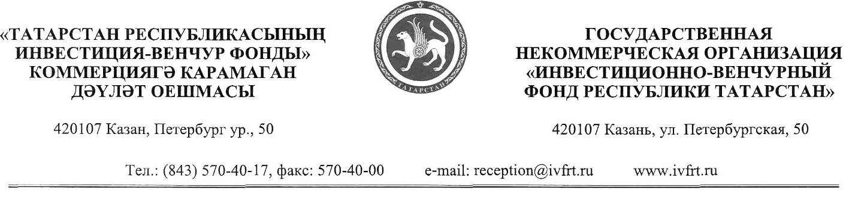

ПРЕСС-РЕЛИЗ

Брифинг:

Об итогах конкурса «50 лучших инновационных идей для Республики Татарстан» в 2010 году

Участники брифинга:

Айнур Тауфикович Айдельдинов – Директор ГНО ИВФ РТ
Сергей Владимирович Юшко – Генеральный директор ОАО "Инновационно-производственный технопарк "Идея"
Ахмет Мазгарович Мазгаров – Президент Академии наук РТ

Повестка:

- Итоги конкурса «50 лучших инновационных идей для РТ»
- Итоги программы "Идея-1000" и финансирование проектов программы

- Новые направления программы "Идея-1000"
- Работа Фонда Содействия развитию малых форм предприятий в научно-технической сфере
- Проведение экспертизы в рамках Конкурса и Программы

«КОНКУРС — ЭТО ПУСКОВОЙ МЕХАНИЗМ ИННОВАЦИОННЫХ ИЗМЕНЕНИЙ»

20 декабря 2010 года в 12:00 в КРК «Пирамида» состоится Церемония награждения победителей конкурса «50 лучших инновационных идей для Республики Татарстан».
Церемония награждения пройдет с участием Президента Республики Татарстан Рустама Минниханова, премьер-министра РТ Ильдара Халикова, представителей российской и европейской венчурной индустрии, а также представителей российских и региональных инвестиционных фондов.
Конкурс проводился Инвестиционно-венчурным фондом Республики Татарстан совместно с Академией наук РТ в шестой раз. В 2010 году было объявлено 7 номинаций: «Перспектива», «Старт инноваций», «Наноимпульс», «Сотрудничество», «Лучшее изобретение года», «Социально-экономическое развитие Республики Татарстан», «Инновации в образовании».
Больше всего заявок было подано по таким отраслям как: индустрия наносистем и материалов (233); Сельское хозяйство, экология, природопользование, пищевая промышленность, биотехнологии, ветеринария (212); Образование (164). Меньше всего заявок было представлено по безопасности и противодействию терроризму (6).
Заметно выросло число участников конкурса, если в самом начале проведения Конкурса (2005 г.) было подано 490 заявок, то в 2010 г. их стало в три раза больше – 1503. В конкурсе участвовали вузы, академические институты РАН, Академия наук РТ, министерства, технопарки, общество изобретателей и рационализаторов, Фонд поддержки предпринимательства и другие организации не только Татарстана, но и других республик, городов России и Украины.
Напомним, целью Конкурса является стимулирование инновационной деятельности и создание условий для внедрения в экономику новых перспективных технологий, развития наукоемких производств.
В программе Церемонии награждения, запланировано объявление победителей Программы инновационных проектов «Идея-1000», которая реализуется Инвестиционно-венчурным Фондом совместно с Технопарком «Идея» и Фондом содействия развитию малых форм предприятий в научно-технической сфере. Всего за период 2006-2009 гг. на рассмотрение Организационного комитета Программы было представлено 604 заявки, а Экспертным советом к финансированию принято 147 проектов на общую сумму 167,8 млн.руб. В 2010 году в рамках этой программы более 50 компаний смогут получить грантовое финансирование на сумму превышающую 100 млн. рублей.
======================================================

Контактное лицо:

Артур Курцев, пресс-секретарь Инвестиционно-венчурного фодна РТ
моб. 8-9179-21-00-76, e-mail: arturk@ivfrt.com

